LÍNGUA PORTUGUESA E MATEMÁTICA
SAEMI
SISTEMA DE AVALIAÇÃO EDUCACIONAL MUNICIPAL DO IPOJUCA
2014

6º ano do
Ensino Fundamental
Caderno
C0605

Nome do estudante

Data de Nascimento do estudante

Caro(a) estudante,

Você está participando do Sistema de Avaliação Educacional Municipal do Ipojuca - SAEMI. Sua participação é muito importante para sabermos como está a educação em nosso município.
- Hoje, você vai fazer atividades de Língua Portuguesa e Matemática.
- Reserve os últimos 20 minutos para transcrever suas respostas para o cartão de respostas. Cuidado e muita atenção com a ordem das questões para fazer a marcação.
- Responda com calma, procurando não deixar nenhuma questão em branco. Bom teste!

Saemi
Sistema de Avaliação Educacional Municipal do Ipojuca

SECRETARIA DE EDUCAÇÃO

LM6EF

ATENÇÃO!
Agora, você vai responder a questões de Língua Portuguesa.

Leia os textos abaixo.

Texto 1 | Texto 2
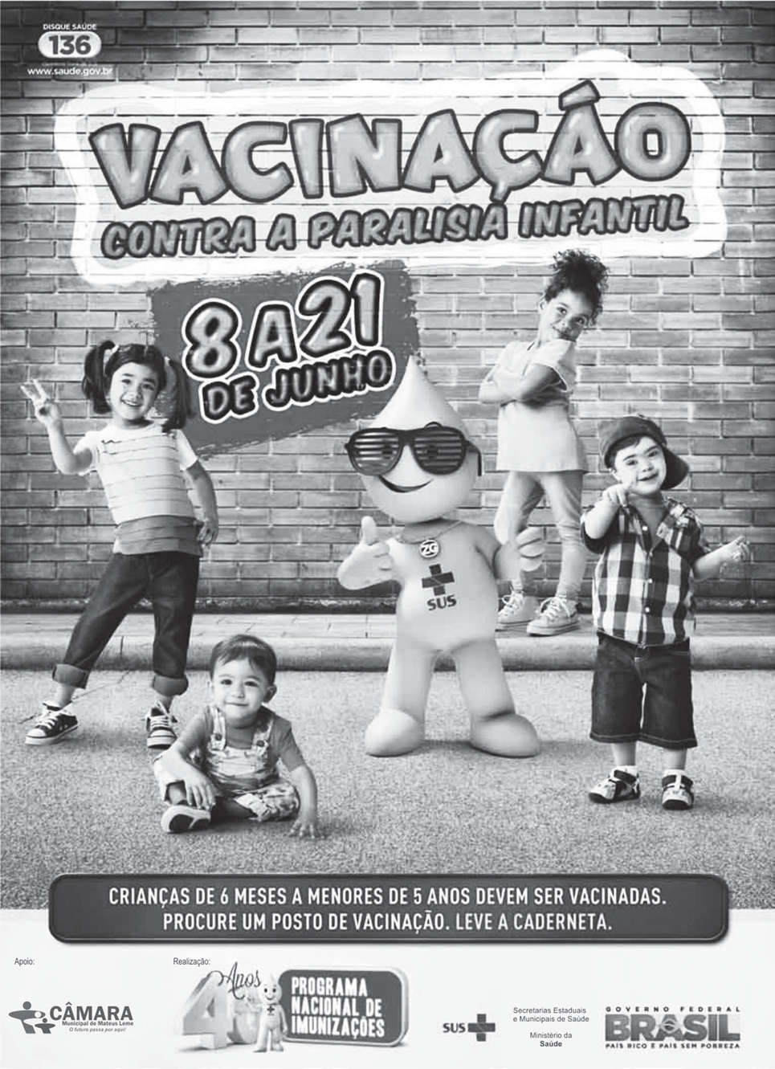  Disponível em: <http://migre.me/gjdOp>. Acesso em: 8 out. 2013. | Ninguém morre de amores pelas vacinas (afinal, quem é que gosta de injeção?), mas pode apostar que sem elas nossa vida ia ser bem mais difícil.  As vacinas são como “cães de guarda” da nossa saúde e trabalham bastante para manter a gente livre de doenças chatas.  É hora de perder o medo das vacinas e conhecer mais sobre essas gotinhas milagrosas!  Disponível em: <http://migre.me/gjdR1>.  Acesso em: 8 out. 2013.

- (P050632E4) Qual é a informação comum a esses textos?
- A importância da vacinação.
- A luta contra a paralisia infantil.
- As brincadeiras de criança.
- As histórias infantis.

Leia o texto abaixo.
(P050632E4_SUP)

5
10
Garoto de oito anos indica livro sobre Leonardo Da Vinci
Depois de ter ouvido falar muito sobre Leonardo da Vinci (1452-1519), Daniel Vasco, 8, ganhou de presente o “Diário das Invenções – Leonardo da Vinci”, de Jaspre Bark [...].
“Ele mostra as ideias de invenções dele, como uma espécie de avião e um barco antigo.
E as figuras ‘saem’ do livro”, conta.
A obra, com imagens em alto relevo, é uma reunião de textos, anotações e esboços feitos pelo cientista, engenheiro e pintor Leonardo da Vinci, reconhecido por suas criações e também por suas obras de arte. É dele, por exemplo, o famoso quadro “Monalisa”, em exposição no museu do Louvre, em Paris.
“É legal saber como ele construía as coisas. De todas as invenções mostradas no livro, a de que mais gostei foi a carruagem, porque parece que ela está andando.”.
Disponível em: <http://www1.folha.uol.com.br/folhinha/2013/11/1375373-garoto-de-oito-anos-indica-livro-sobre-leonardo-da-vinci.shtml>.
Acesso em: 28 nov. 2013. Fragmento. (P050627E4_SUP)

- (P050628E4) Esse texto foi escrito para
- contar uma história.
- convidar para uma exposição.
- dar uma dica de leitura.
- ensinar um conteúdo.

BL05P06

Leia novamente o texto “Garoto de oito anos indica livro sobre Leonardo Da Vinci” para responder à questão abaixo.

- (P050627E4) Qual é o assunto desse texto?
- A exposição no museu do Louvre em Paris.
- As invenções preferidas de Daniel Vasco.
- O livro “Diário das Invenções – Leonardo da Vinci”.
- Os quadros famosos de Leonardo da Vinci.

Leia o texto abaixo.
5
10
15
O Príncipe que bocejava

Em um reino longe daqui, havia um príncipe que tinha se preparado a vida inteira para ser rei. Quando criança, aprendeu que não podia se esconder atrás da cortina ou andar de skate e de patins pelos corredores. Ele deveria ter bons modos à mesa, saber dançar, cavalgar, jogar golfe e fazer ginástica. Teve de decorar a história de seu país e a geografia do mundo. Cresceu um príncipe encantador, daqueles com que toda princesa quer casar.
Mas acontece que toda vez que ele conversava com uma princesa, começava a bocejar. Era inevitável! E ele, sempre tão gentil, acabava sendo tomado por esse hábito desagradável. Todo o reino só falava disso. Só que o coitado tinha lá suas razões: as princesas só sabiam falar de roupas, cabeleireiro, dieta, chapéu… Não tem homem que não boceje com um papo desses! Então, o príncipe decide mudar o visual e viajar sem ser reconhecido. E não é que num trem ele conhece uma moça, começa a conversar sobre livros e não boceja uma vez só? Que segredo tinha esse papo?
Isso você pode descobrir no livro O Príncipe que Bocejava, mais um título de Ana Maria Machado [...]. Com bonitas ilustrações de Taline Schubach, vale a pena tentar descobrir qual era o segredo dessa moça.
Disponível em: <http://blogs.estadao.com.br/estadinho/>. Acesso em: 14 nov. 2012. Fragmento. (P060033F5_SUP)

- (P060034F5) Esse texto foi escrito para
- narrar um acontecimento.
- descrever uma cena.
- dar uma informação.
- apresentar um livro.

- (P060033F5) Nesse texto, o trecho que marca uma ideia de lugar é:
- “Em um reino longe daqui,...”. (ℓ. 1)
- “Quando criança, aprendeu que não podia se esconder...”. (ℓ. 2)
- “... acontece que toda vez que ele conversava...”. (ℓ. 6)
- “... vale a pena tentar descobrir...”. (ℓ. 14)

- (P060035F5) Nesse texto, o trecho que marca uma opinião sobre a conversa das princesas é:
- “Não tem homem que não boceje com um papo desses!”. (ℓ. 9-10)
- “... começa a conversar sobre livros...”. (ℓ. 11)
- “Isso você pode descobrir no livro O Príncipe que Bocejava,...”. (ℓ. 13)
- “... mais um título de Ana Maria Machado...”. (ℓ. 13-14)

- (P060036F5) De acordo com esse texto, o príncipe bocejava por causa
- de seu preparo para ser rei.
- de sua mudança de visual.
- do cansaço da viagem de trem.
- do papo tido com as princesas.

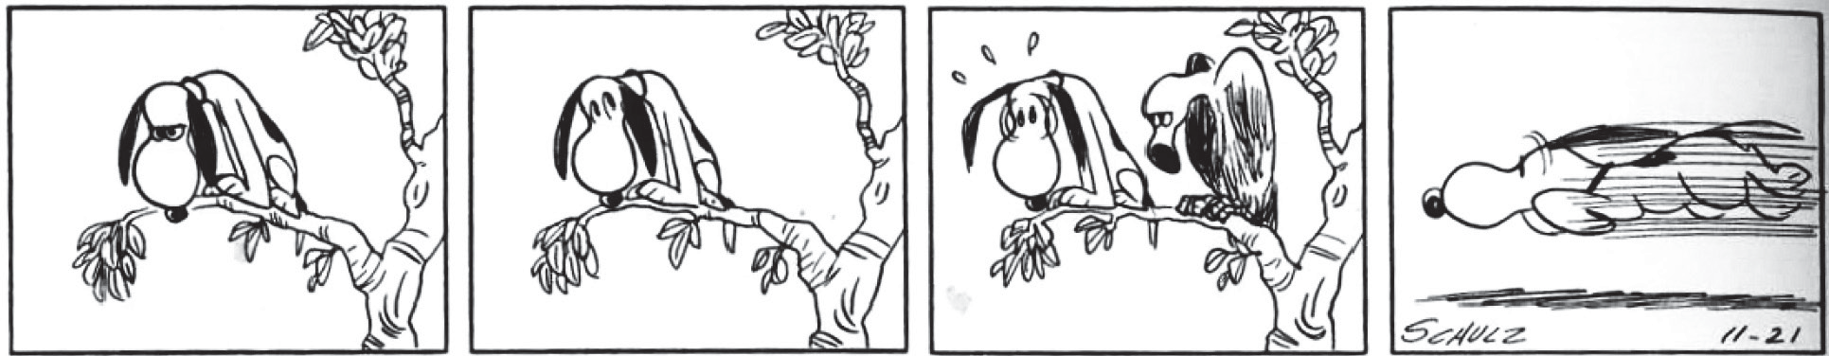
SHULZ, Charles M. Peanuts completo. Porto Alegre, RS: L&PM, 2011. p. 296. (P060037F5_SUP)

- (P060037F5) No último quadrinho desse texto, o cachorro
- brinca com o outro bicho.
- encontra o alimento procurado.
- foge de medo do outro bicho.
- quebra o galho da árvore.

Leia o texto abaixo.
5
10
15
Carlos vai ao dentista

“Ai, ai! Eu estou tão mal” – lamentou Carlos, o crocodilo que tinha medo de dentista. Mas ele não conseguia esquecer o dente que doía. “Aiii!” Ele gemeu de novo e segurou o queixo de tanta dor. Dessa vez, Carlos não tinha escolha: precisava ir ao dentista. Todo desajeitado e com muito medo, foi para o consultório do Dr. Pic, o castor. Ele não estava sozinho na sala de espera, havia muitos animais lá: o elefante, que tinha quebrado uma presa; Zora, o morcego; e Pepe, o cão, que estava lá para tratar de seu canino. Na sala de espera, o desespero era geral: todo mundo olhava para as pontas dos pés ou para o teto só para disfarçar. Quando chegou sua vez, Carlos tremia da cabeça aos pés. O Dr. Pic não parecia ser muito amável. Carlos sentou-se na cadeira e abriu a mandíbula para o Dr. Pic olhar. “Oh, este dente está muito cariado. Vou dar um jeito nisso.” Carlos estava tão assustado que as lágrimas desciam pelo seu nariz. O Dr. Pic disse: “Por que essas lágrimas? Você é bem grande para chorar.” A cirurgia começou e, aos poucos, Carlos foi sentindo uma grande vontade de dormir. Quando acordou, ele estava sozinho na sala de operação. Sentou-se, olhou em volta: ninguém. Ele não sentia mais dor de dente, mas um peso no estômago. “Ah, não!” – disse ele – “Eu comi o dentista”. Mas o Dr. Pic entrou na sala e disse que Carlos podia ir para casa. Carlos sentiu um grande alívio e saiu do consultório feliz da vida, mas esperando nunca mais ter dor de dente.
MURAT. D’Annie. 365 histórias – uma para cada dia do ano! Martim G. Wollstein (Trad.). Blumenau: Blu editora, 2010. p.153. (P060015F5_SUP)

- (P060015F5) Quem é o personagem principal dessa história?
- Carlos.
- Dr. Pic.
- Pepe.
- Zora.

- (P060016F5) Nesse texto, o trecho que apresenta uma opinião do Dr. Pic é:
- “Quando chegou sua vez, Carlos tremia da cabeça aos pés.”. (ℓ. 8)
- “‘Oh, este dente está muito cariado.’”. (ℓ. 9-10)
- “Carlos estava tão assustado que as lágrimas desciam pelo seu nariz.”. (ℓ. 10-11)
- “‘Você é bem grande para chorar.’”. (ℓ. 11-12)

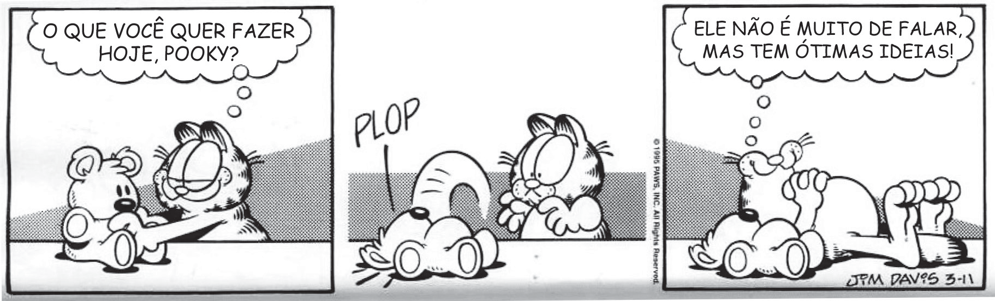
DAVIS, Jim. Toneladas de diversão. Porto Alegre: L&PM, 2012. p. 40. (P060011F5_SUP)

- (P060011F5) Esse texto é engraçado porque o gato
- brinca com o urso.
- conversa com o urso.
- pensa que o urso queria deitar.
- tenta manter o urso sentado.

ATENÇÃO!
Agora, você vai responder a questões de Matemática.

- (M041299E4) Ana usou 18 figuras geométricas para desenhar o elefante abaixo.

Quantos retângulos ela usou para desenhar esse elefante?
- 1
- 3
- 5
- 9

- (M041354E4) Mariana precisa ler um livro de 325 páginas para o vestibular. Ela já leu 200 páginas desse livro. Quantas páginas ela ainda precisa ler?
A) 125
B) 200
C) 325
D) 525

- (M041482E4) Um supermercado vende maçãs em bandejas com 4 unidades. Quantas bandejas serão necessárias, no mínimo, para embalar 108 maçãs?
A) 112
B) 104
- 27
- 22

- (M041506E4) Observe abaixo as flores que Gabriela plantou em seu jardim.

Gabriela
rosa
margarida
cravo
violeta
Quais são as flores que estão do lado esquerdo de Gabriela?
- Cravo e margarida.
- Cravo e violeta.
- Rosa e margarida.
- Rosa e violeta.

- (M051086E4) Observe abaixo uma das decomposições de um número.
2 x 100 + 5 x 10 + 3

Essa é a decomposição de qual número? A) 21005103
B) 215103
C) 2 513
D) 253

- (M041444E4) Sérgio comprou um carro e vai pagá-lo em 36 meses. Quantos anos ele levará para pagar esse carro?
- 1 ano.
- 3 anos.
- 5 anos.
- 36 anos.

- (M041434E4) Observe o relógio abaixo.

Qual é a hora que esse relógio está marcando?
- 1 hora.
- 1 hora e 12 minutos.
- 12 horas.
- 12 horas e 5 minutos.

- (M060020C2) Observe as figuras desenhadas abaixo.

Figura 1 Figura 2 Figura 3 Figura 4

Qual dessas figuras é um poliedro?
- Figura 1.
- Figura 2.
- Figura 3.
- Figura 4.

- (M051456E4) Observe abaixo o preço do sorvete.
SORVETE
R$ 1,90

Luciana comprou um sorvete e pagou com uma nota de R$ 20,00. O troco que Luciana recebeu nessa compra foi
A) R$ 21,90
B) R$ 19,10
C) R$ 18,10
D) R$ 18,00

- (M041496E4) A irmã de Laura nasceu com 3,8 kg. Com quantos gramas a irmã de Laura nasceu?
- 3,8 g
- 38 g
- 380 g D) 3 800 g

- (M051505E4) Observe abaixo a tabela de preços de alguns materiais escolares vendidos em uma loja.

Material escolar | Preço
Caderno | R$ 9,50
Lápis | R$ 2,50
Borracha | R$ 1,50
Apontador | R$ 3,50
Régua | R$ 3,90

Nessa tabela, qual é o preço do apontador? A) R$ 1,50
B) R$ 3,50
C) R$ 3,90
D) R$ 9,500

ATENÇÃO!
Agora, você vai responder a questões de Língua Portuguesa.

Leia o texto abaixo.
5
10
Hotel mal-assombrado

Drácula é um pai superprotetor e todo meiguinho com a filha Mavis, dá para acreditar? Acredite! Na animação Hotel Transilvânia [...] o vampiro chama sua filha com todos os diminutivos carinhosos possíveis. [...] Sua principal missão na vida é proteger a filha dos humanos. Para isso, ele constrói um hotel numa região livre de homens, onde os monstros podem relaxar sem precisar se esconder nas sombras.
Quando a adolescente Mavis completa 118 anos, seu pai resolve fazer um festão! Chama Frankenstein, Lobisomem, Múmia, Homem Invisível e todo tipo de fera, acompanhado de esposa e filhos, para comemorar. Acontece que, no meio da festa, um humano aparece. Jonathan é um mochileiro que pode levar o hotel à falência se descobrirem que ele não é totalmente livre de humanos. Drácula vai fazer de tudo para sumir com o rapaz. Mas nada dá certo e Jonathan acaba se fantasiando de monstro para não ser descoberto pelas assombrações verdadeiras. E Mavis, que só queria sair do castelo e conhecer o mundo, acaba se apaixonando pelo rapaz. Vai ser confusão na certa com Drácula!
Disponível em: <http://blogs.estadao.com.br/estadinho/>. Acesso em: 1 out. 2012. Fragmento. (P050564E4_SUP)

- (P050639E4) Nesse texto, o trecho que apresenta uma opinião é:
- “... ele constrói um hotel numa região livre de homens,...”. (ℓ. 4)
- “... no meio da festa, um humano aparece.”. (ℓ. 8)
- “Jonathan é um mochileiro que pode levar o hotel à falência...”. (ℓ. 9)
- “Vai ser confusão na certa com Drácula!”. (ℓ. 13)

- (P050564E4) De acordo com esse texto, a principal missão na vida de Drácula é
- construir um hotel em uma região sem humanos.
- dar uma festa de aniversário para sua filha Mavis.
- proteger sua filha Mavis dos humanos.
- sumir com o rapaz que aparece no hotel.

- (P050606E4) Nesse texto, o trecho que marca a ideia de lugar é:
- “Quando a adolescente Mavis completa 118 anos,...”. (ℓ. 6)
- “... que ele não é totalmente livre de humanos.”. (ℓ. 9-10)
- “... Jonathan acaba se fantasiando de monstro...”. (ℓ. 11)
- “E Mavis, que só queria sair do castelo...”. (ℓ. 12)

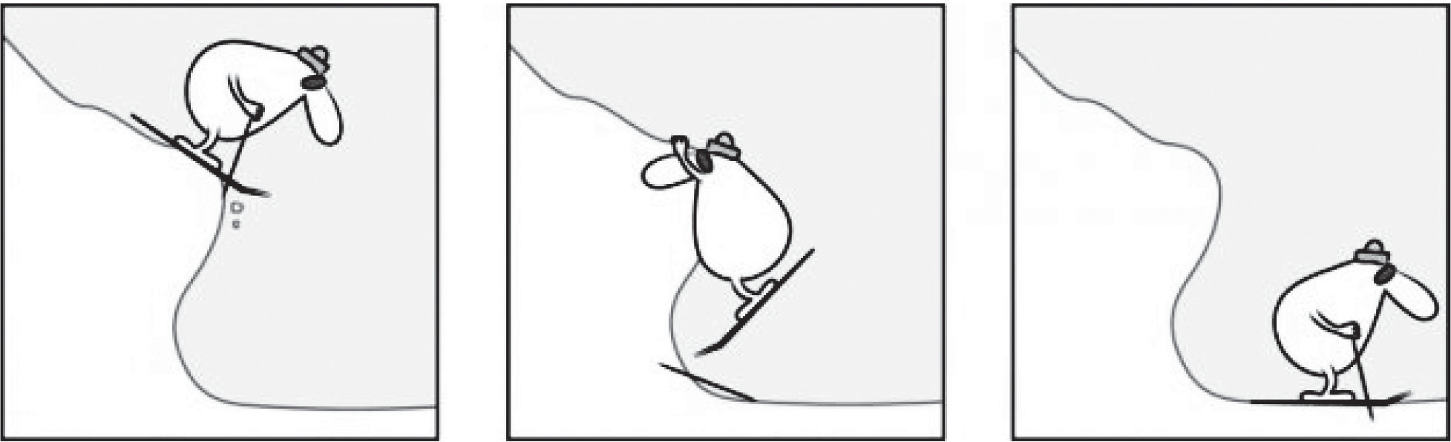
Disponível em: <http://www.gazetadopovo.com.br/charges/index.phtml?foffset=14&offset=&ch=Marchesini>. Acesso em: 21 ago. 2013. (P060001F5_SUP)

- (P060001F5) Nesse texto, o personagem
- fica preso ao tentar descer da montanha.
- se desequilibra na ponta da montanha.
- se perde ao esquiar na montanha.
- tem medo de saltar da montanha.

Leia o texto abaixo.
5
10
Minha cama

Um hipopótamo na banheira
molha sempre a casa inteira.

A água cai e se espalha molha o chão e a toalha.

E o hipopótamo: nem ligo
estou lavando o umbigo.

E lava e nunca sossega, esfrega, esfrega, esfrega

a orelha, o peito, o nariz
as costas das mãos, e diz:

Agora vou dormir na lama
pois é lá a minha cama!
Disponível em: <http://migre.me/g1Jnn>. Acesso em: 10 set. 2013. (P060002F5_SUP)

- (P060002F5) De acordo com esse texto, o hipopótamo vai dormir
- em sua banheira.
- em sua casa.
- na lama.
- no chão.

- (P060003F5) No verso 8, a repetição da palavra “esfrega” tem o objetivo de
- apresentar a bagunça durante o banho.
- destacar a insistência do hipopótamo.
- indicar a irritação do hipopótamo.
- mostrar a duração do banho.

5
10
15
Nas asas da imaginação da Janaina

Os olhinhos puxados de Janaina Tokitaka explicam muita coisa. Sua ligação com a cultura oriental é forte em seu trabalho como escritora e ilustradora e, volta e meia, ela conta mais um pouquinho de uma lenda, de uma crença, de uma história inspirada nos costumes do outro lado do mundo que ela ouviu. É assim em Asas de Dragão, seu novo livro [...], fresquinho, fresquinho. E colorido de dar gosto de ver. São duas histórias que viram uma só justamente no meio do livro. Um dragão macho e um dragão fêmea que viviam muito sozinhos até resolverem se arriscar e voar pelo mundo desconhecido. Um sai da montanha, o outro da caverna.
E fico aqui pensando quantas vezes ficamos inatingíveis na montanha ou escondidos na caverna, sem nos arriscar a enxergar o mundo de outra forma, sair da nossa zona de conforto para descobrir coisas novas. As descobertas podem ser muito boas, como mostra Janaina. E quantas vezes olhamos para nosso mundo sem encontrar os mistérios e encantamentos que existem nele, todos os dias, ao nosso redor. Isso é um pouco sobre o que se trata o segundo livro que Janaina está lançando, chamado Novos Moradores [...]. Um dia, dentro do sapato do pai, aparece uma aranha. No outro dia, uma planta cresce no calçado. Só a menina vê aquilo tudo acontecendo. Ela tenta alertar os pais, mas eles estão sempre muito ocupados, não conseguem enxergar. Então, os absurdos começam: focas na geladeira, felinos na sala, bichos-preguiça na cadeira, baleias na banheira. Como os pais reagem? Eles apenas tentam se acostumar. Mas a menina, essa sim, sabe aproveitar. [...]
CARARO, Aryane. Disponível em: <http://blogs.estadao.com.br/estadinho/>. Acesso em: 21 ago. 2013. Fragmento. (P060004F5_SUP)

- (P060004F5) Qual é o assunto desse texto?
- A imaginação necessária para contar histórias.
- A ligação de Janaina Tokitaka com a cultura oriental.
- As descobertas realizadas por uma criança.
- As publicações da escritora Janaina Tokitaka.

- (P060005F5) Nesse texto, o trecho que marca uma opinião é:
- “E colorido de dar gosto de ver.”. (ℓ. 5)
- “São duas histórias que viram uma só...”. (ℓ. 5-6)
- “Isso é um pouco sobre o que se trata o segundo livro...”. (ℓ. 13-14)
- “Só a menina vê aquilo tudo acontecendo.”. (ℓ. 16)

- (P060006F5) Nesse texto, no trecho “... seu novo livro [...], fresquinho,...” (ℓ. 4-5), a palavra destacada significa que o livro
- é muito colorido.
- é fácil de ser lido.
- apresentou novas histórias.
- acabou de ser publicado.

- (P060007F5) A autora desse texto pensa que as novas descobertas podem ser
- confortáveis.
- difíceis.
- perigosas.
- positivas.

- (P060008F5) Nesse texto, o trecho que marca uma ideia de lugar é:
- “... justamente no meio do livro.”. (ℓ. 6)
- “... que viviam muito sozinhos...”. (ℓ. 6-7)
- “... para descobrir coisas novas.”. (ℓ. 11)
- “No outro dia, uma planta cresce...”. (ℓ. 15)

ATENÇÃO!
Agora, você vai responder a questões de Matemática.

- (M041443E4) Observe abaixo o mapa de um bairro com alguns locais destacados.

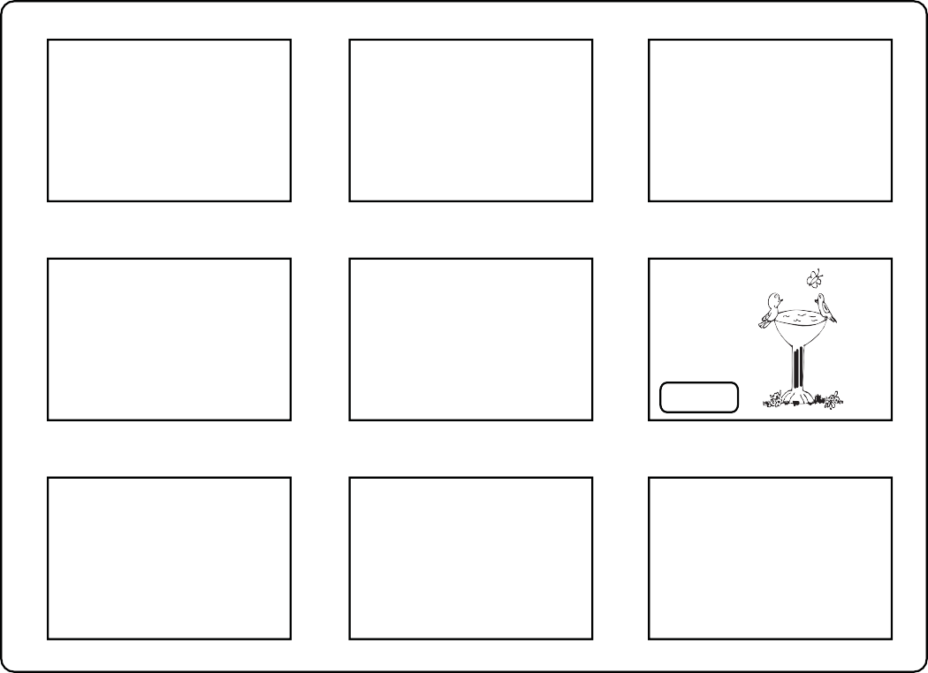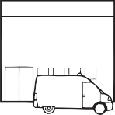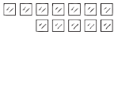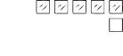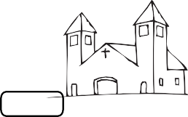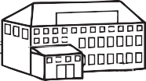
Hospital
Supermercado
Igreja
Praça
Padaria

Entre os locais destacados, o mais longe da praça é
- a igreja.
- a padaria.
- o hospital.
- o supermercado.

- (M041340E4) Observe a conta abaixo.
72 x 4

Qual é o resultado dessa conta?
- 68
- 76 C) 282 D) 288

- (M031952E4) Inês comprou um fogão que custou R$ 480,00. Ela vai pagar esse fogão em 6 prestações iguais. Qual será o valor de cada prestação?
A) R$ 8,00
B) R$ 70,00
C) R$ 80,00
D) R$ 486,00

- (M041465E4) Observe na tabela abaixo o preço de alguns produtos em uma loja de eletrodomésticos.

PRODUTO | PREÇO
Celular | 652 reais
Aparelho de Som | 404 reais
Televisão | 899 reais
Vídeo Game | 958 reais

De acordo com essa tabela, qual é o preço do celular nessa loja?
- 404 reais.
- 652 reais.
- 899 reais.
- 958 reais.

- (M041361E4) Cecília comprou 100 caixas de salgadinho com 63 salgadinhos em cada caixa. Quantos salgadinhos Cecília comprou, no total?
A) 163
B) 730
C) 1 063
D) 6 300

- (M051475E4) O gráfico abaixo representa a pesquisa realizada em uma escola para saber o brinquedo
preferido pelos estudantes.
28
26
24
22
20
Número de crianças
18
16
14
12
10
8
6
4
2
0
Bola Boneca Video game Bicicleta
Brinquedos
De acordo com esse gráfico, qual é o número de estudantes que preferem brincar de bicicleta?
- 12
- 14
- 22
- 26

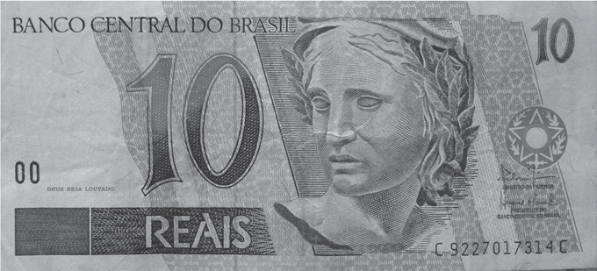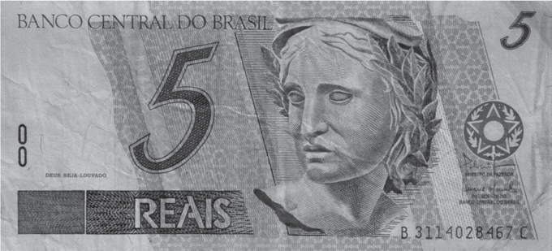

Ela trocou esse dinheiro por uma única nota.
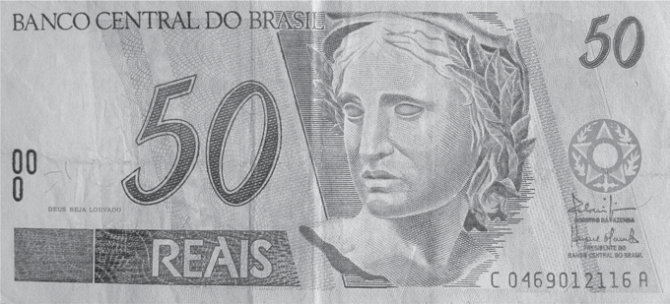Qual foi a nota que Mariana recebeu nessa troca?

A)

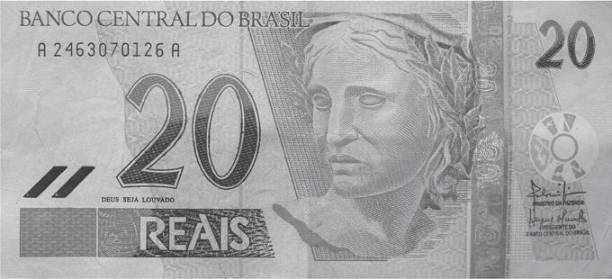B)

C)

D)

41) (M051080E4) Observe o número no quadro abaixo.
8 765

Qual é o valor posicional do algarismo 7 nesse número?
- 7
- 70 C) 700
D) 7 000

140 150
180 190 200
220 230 240

Quais números estão representados pelos símbolos , e nessa reta numérica? A) 151, 152 e 201.
B) 151, 179 e 210.
C) 160, 170 e 201.
D) 160, 170 e 210.

- (M031829E4) Observe o número no quadro abaixo.

967

Uma das decomposições desse número é A) 9 + 6 + 7
B) 9 + 60 +7
C) 900 + 6 + 7
D) 900 + 60 + 7

- (M041475E4) Em uma noite de promoções, uma pizzaria vendeu 35 pizzas de muçarela, 46 pizzas de
presunto e 57 pizzas de frango.
Quantas pizzas foram vendidas ao todo nessa noite? A) 138
B) 103
- 92
- 81

